
АДМИНИСТРАЦИЯ ЛЕНИНГРАДСКОЙ ОБЛАСТИ
КОМИТЕТ ПО СОХРАНЕНИЮ КУЛЬТУРНОГО НАСЛЕДИЯ ЛЕНИНГРАДСКОЙ ОБЛАСТИ

ПРИКАЗ

«___»_____________2024 г. №____________________
Санкт-Петербург

Об установлении предмета охраны объектов культурного наследия регионального значения «Амбар деревянный с галереей (начало XIX в.)», «Амбар деревянный», входящих в состав объекта культурного наследия регионального значения «Усадьба, в которой жил в 1875-1898 годах художник Николай Константинович Рерих», расположенного по адресу: Ленинградская область, Волосовский муниципальный район, Изварское сельское поселение, деревня Извара, д. 15а

В соответствии со статьями 9.2, 20, 33 Федерального закона от 25 июня 2002 года № 73-Ф3 «Об объектах культурного наследия (памятниках истории и культуры) народов Российской Федерации», статьей 4 областного закона Ленинградской области от 25 декабря 2015 года № 140-оз «О государственной охране, сохранении, использовании и популяризации объектов культурного наследия (памятников истории и культуры) народов Российской Федерации», постановлением Правительства Ленинградской области от 21 декабря 2020 года № 839 «Об органах исполнительной власти Ленинградской области в сфере культуры и туризма», пунктами 2.1.2, 2.3.7 Положения о комитете по сохранению культурного наследия Ленинградской области, утвержденного постановлением Правительства Ленинградской области от 24 декабря 2020 года № 850, приказом Минкультуры России от 13 января 2016 года № 28 «Об утверждении Порядка определения предмета охраны объекта культурного наследия, включенного в единый государственный реестр объектов культурного наследия (памятников истории и культуры) народов Российской Федерации», на основании проекта предмета охраны объектов культурного наследия регионального значения, подготовленного юридическим лицом – обществом с ограниченной ответственностью «ПетербургРеставрация», приказываю:
- Установить предмет охраны объектов культурного наследия регионального значения «Амбар деревянный с галереей (начало XIX в.)», «Амбар деревянный», входящих в состав объекта культурного наследия регионального значения «Усадьба, в которой жил в 1875-1898 годах художник Николай Константинович Рерих», расположенного по адресу: Ленинградская область, Волосовский муниципальный район, Изварское сельское поселение, деревня Извара, д. 15а, принятого на государственную охрану решением Исполнительного комитета Ленинградского областного Совета народных депутатов от 25 апреля 1983 года № 183, согласно приложениям 1, 2 к настоящему приказу.
- Отделу по осуществлению полномочий Ленинградской области в сфере объектов культурного наследия комитета по сохранению культурного наследия Ленинградской области обеспечить внесение соответствующих сведений о предмете охраны объекта культурного наследия регионального значения в единый государственный реестр объектов культурного наследия (памятников истории и культуры) народов Российской Федерации.
- Сектору осуществления надзора за состоянием, содержанием, сохранением, использованием и популяризацией объектов культурного наследия комитета по сохранению культурного наследия Ленинградской области обеспечить размещение настоящего приказа в сетевом издании «Электронное опубликование документов» в информационно-телекоммуникационной сети «Интернет».
- Настоящий приказ вступает в силу со дня его официального опубликования.
- Контроль за исполнением настоящего приказа возложить на заместителя председателя комитета по сохранению культурного наследия Ленинградской области, осуществляющего полномочия в сфере сохранения, использования, популяризации и государственной охраны объектов культурного наследия.

Заместитель Председателя Правительства Ленинградской области – председатель комитета по сохранению культурного наследия | В.О. Цой

Приложение 1
к приказу комитета по сохранению культурного наследия Ленинградской области
от «____»______________ 2024 года
№_____________________________

ПРЕДМЕТ ОХРАНЫ
объекта культурного наследия регионального значения «Амбар деревянный с галереей (начало XIX в.)», входящего в состав объекта культурного наследия регионального значения «Усадьба, в которой жил в 1875-1898 годах художник Николай Константинович Рерих», расположенного по адресу: Ленинградская область, Волосовский муниципальный район, Изварское сельское поселение, деревня Извара, д. 15а.

№ пп | Видовая принадлежность  предмета охраны | Предмет охраны | Фотофиксация
1 | 2 | 3 | 4
1 | Объемно- пространственное решение: | Габариты и конфигурация, прямоугольного в плане здания;  Открытая галерея на деревянных колоннах – местоположение (северный фасад), габариты;  Крыша – исторические габариты и конфигурация, тип (двускатная). | 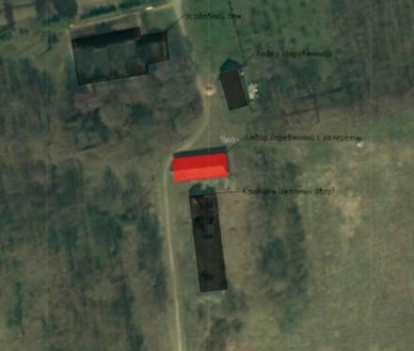  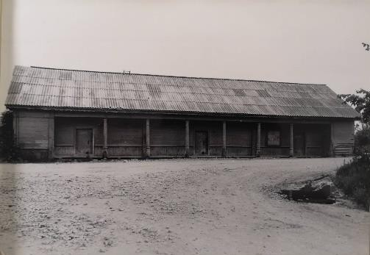
2 | Конструктивная система здания: | Наружные капитальные стены – местоположение, материал (дерево), тип (сруб). | 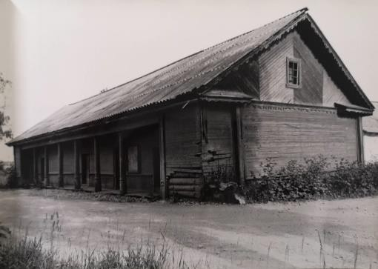

3 | Архитектурно- декоративное решение: | Материал и характер отделки фасадов: обшивка деревянными профилированными дощечками (низ – вертикально, основной объем – горизонтально, фронтоны – наклонно);  Оформление выпусков сруба: доски с филенками;  Карниз в нижней части фасадов – местоположение;  Резной деревянный декор на всех фасадах;  Северный фасад:  Оформление галереи: резные колонны (материал – дерево), характер оформления с выделением базы и капители, покрытие пола (материал – дерево);  Дверные и оконные проемы: местоположение, конфигурация  (прямоугольная), оформление простыми наличниками;  Заполнения дверных и оконных проемов: материал (дерево). | 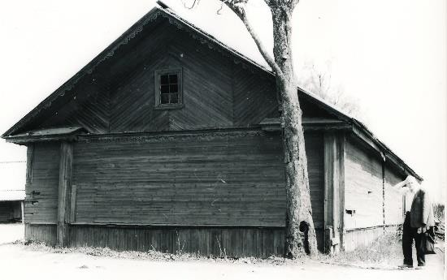  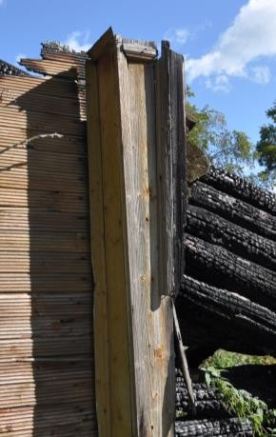  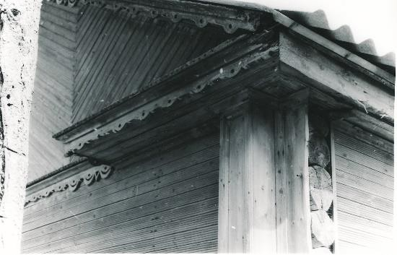  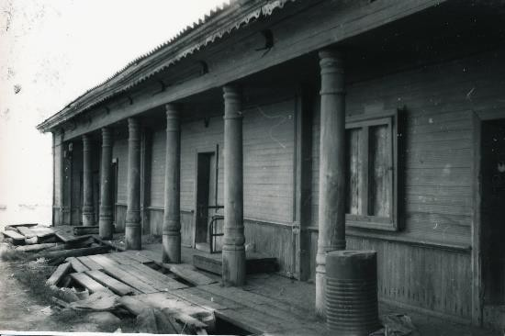

*Предмет охраны может быть уточнен в процессе дополнительных историко-культурных исследований либо при проведении реставрационных работ.

Приложение 2
к приказу комитета по сохранению культурного наследия Ленинградской области
от «____»______________ 2024 года
№_____________________________

ПРЕДМЕТ ОХРАНЫ
объекта культурного наследия регионального значения «Амбар деревянный», входящего в состав объекта культурного наследия регионального значения «Усадьба, в которой жил в 1875-1898 годах художник Николай Константинович Рерих», расположенного по адресу: Ленинградская область, Волосовский муниципальный район, Изварское сельское поселение, деревня Извара, д. 15а.

№ пп | Видовая  принадлежность предмета охраны | Предмет охраны | Фотофиксация
1 | 2 | 3 | 4
1 | Объемно- пространственное решение: | Габариты и конфигурация, прямоугольного в плане здания;  Навес над входами – местоположение (западный фасад), габариты;  Крыша -исторические габариты и конфигурация, тип (двускатная). | 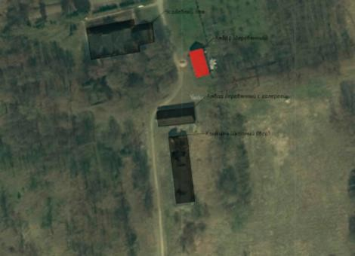  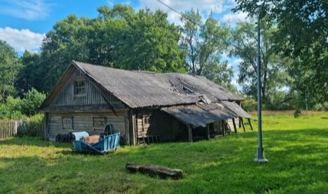
2 | Конструктивная система здания: | Наружные капитальные стены – местоположение, материал (дерево), тип (сруб). | 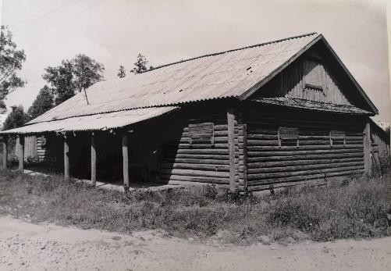
3 | Архитектурно- декоративное решение: | Материал и характер отделки фасадов: бревна без обшивки;  Дверные проемы: местоположение (по западному фасаду), конфигурация (прямоугольная);  Оконные проемы: местоположение, конфигурация, габариты;  Оформление оконных проемов: деревянные наличники рамочного типа с полотенцами и прямым сандриком на резных кронштейнах;  Заполнения оконных проемов: материал (дерево). | 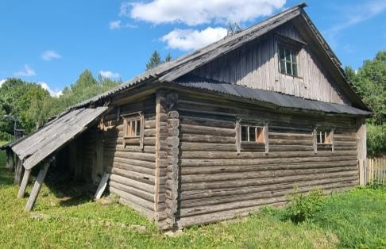  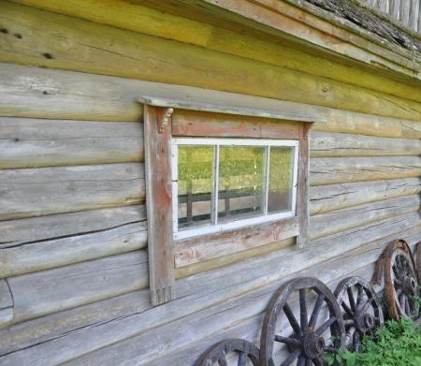

*Предмет охраны может быть уточнен в процессе дополнительных историко-культурных исследований либо при проведении реставрационных работ.

